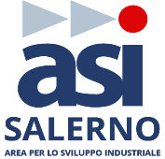

Sono in pubblicazione dal 24 febbraio al 12 marzo 2022 le sottoelencate determine:

53. Agglomerato industriale di Mercato San Severino-Fisciano – Novaplast S.n.c. – nullaosta definitivo insediamento

IL RESPONSABILE AMM.VO
F.to M. del Vecchio

